新闻管理系统
概要设计说明书

文件状态：  [ ] 草稿  [√ ] 正式发布  [ ] 正在修改 | 文件标识：
文件状态：  [ ] 草稿  [√ ] 正式发布  [ ] 正在修改 | 当前版本： | V1.0.0
文件状态：  [ ] 草稿  [√ ] 正式发布  [ ] 正在修改 | 作 者： | 汪宁、马爽
文件状态：  [ ] 草稿  [√ ] 正式发布  [ ] 正在修改 | 完成日期： | 2018/10/121

目录
1. 文档介绍 1
1.1 文档目的 1
1.2 文档范围 1
2. 总体设计思路 1
3. 总体结构 2
3.1 数据库设计（E-R图） 2
4 新闻管理系统 3
4.1 新闻中国系统 3
4.1.1 首页 3
4.1.2选择新闻类别 3

文档介绍
该文档针对“新闻管理系统”的总体设计思路、总体结构、数据库设计、功能进行了深入而详细的分析与描述，并以此作为之后软件架构，设计，实现，测试计划等开发进程的参考。详细阐述了本组对“新闻管理系统”的设计以及搭建过程。“新闻管理系统”具有登录新闻管理系统、添加新闻、编辑新闻、查找新闻、添加主题、编辑主题等一系列功能。

文档目的
该文档编写为便于分析理解“新闻管理系统”的设计以及搭建过程，根据系统需求进一步细化各类的编写以及数据库的搭建过程，识别各个用例所对应的类和页面，总结归纳出所需实现的功能。

文档范围
识别各个用例所对应的类和页面为止

总体设计思路
数据库采用 MySQL
后端采用 Spring Boot
前端使用HTML + CSS + JQuery
使用JSON实现前后端分离

总体结构
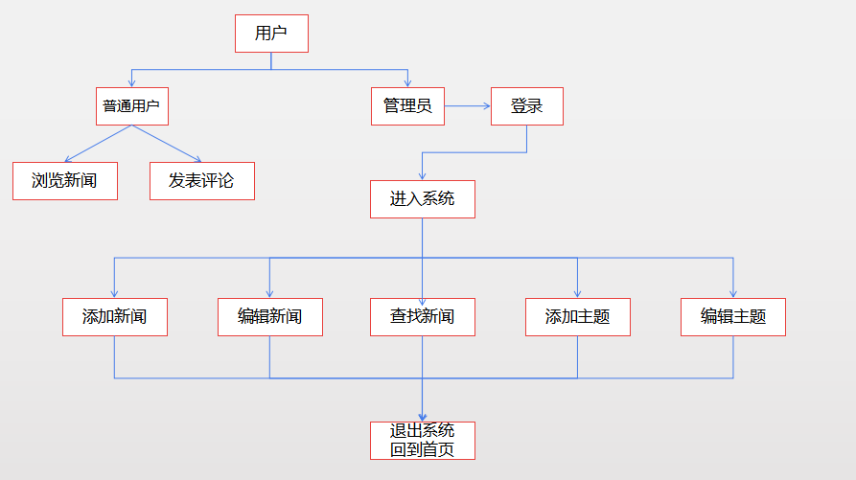

数据库设计（E-R图）

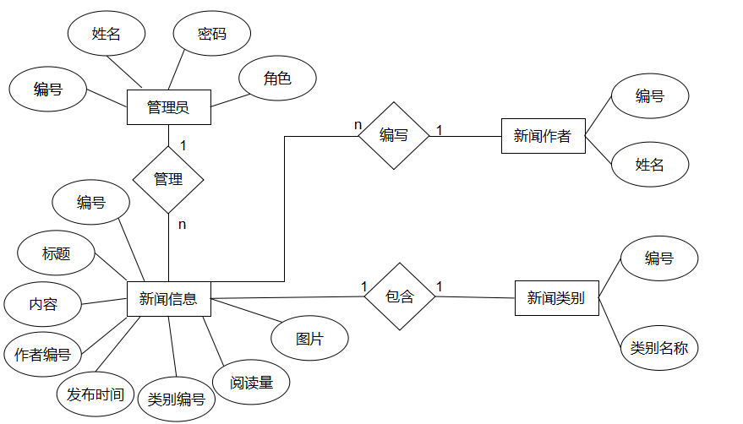

4 新闻管理系统

4.1 新闻中国系统

4.1.1 首页
首页显示各类别新闻并实现登录功能，用户名和密码正确时登陆成功并可以跳转到管理员操作页面，登陆失败返回当前页面。

4.1.2选择新闻类别
用户点击新闻类别对首页中间显示的新闻进行调整，选择自己想要看的新闻。

4.1.3阅读新闻
点击新闻标题，进入该新闻的详情页面，该页面同样可以实现登陆功能，登陆旁边有按钮，点击即可返回首页。

4.1.4 登陆
输入用户名和密码，用户名在news_admin中存在且密码正确即可登入新闻管理系统，显示为登入默认页面（即编辑新闻页面）。

4.1.5添加新闻
填写新闻编号、新闻标题、新闻内容、新闻作者、发布时间、新闻类别、阅读数、新闻图片（选填）完成添加新闻。

4.1.6 编辑新闻
进入新闻编辑页面，对要修改的内容进行操作，点击完成返回登入默认页面。

4.1.6.1 查找新闻

根据新闻标题进行模糊查询，在下方显示查询结果。

4.1.6.2 添加主题
填写新增的主题，点击完成返回登入页面，并在首页显示出该类别。

4.1.7 编辑主题
进入主题编辑页面，对要修改的类别进行修改，点击完成返回登入默认页面。

4.1.7.1 登出
点击login out退出新闻管理系统，返回新闻中国网站首页。

5、接口说明

5.1用户模块

5.1.1获取所有用户
接口路径： | http://localhost:8080/user/showUsers
参数说明： | 无参数
请求示例： | http://localhost:8080/user/showUsers
返回示例： | [  {  "userNo": "1",  "userName": "admin",  "userPwd": "123",  "userRole": null,  "authorId": "1",  "authorName": "sport"  },  {  "userNo": "2",  "userName": "author",  "userPwd": "123",  "userRole": null,  "authorId": "2",  "authorName": "news"  }  ]

5.1.2登陆接口
接口路径： | http://localhost:8080/user/login
参数说明： | username:用户名  userPwd:用户密码
请求示例： | http://localhost:8080/user/login?userName=admin&userPwd=123s
返回说明： | stateNo:登陆状态（0表示成功，1表示失败）  notice：错误原因  username:用户名  userRole:用户权限（0表示管理员，允许访问所有页面。1表示作者，只允许访问外网）  userAuthor:作者分类
返回示例： | {  "stateNo": 0,  "notice": "登陆成功！",  "userName": "admin",  "userRole": "0",  "userAuthor": "admin"  }

5.2新闻模块

5.2.1分页显示新闻
接口路径： | http://localhost:8080/news/page
参数说明： | page:当前页  size:每页显示数量
请求示例： | http://localhost:8080/news/page?page=3&size=2
返回说明： | Content:返回的新闻，JSON数组格式，以newsNo升序排序
返回示例： | {  "content": [  {  "newsNo": "15",  "newsTitle": "临界冠军京城夺票总动员 球迷:夺冠!让所有人闭嘴 ",  "newsContext": "临界冠军京城夺票总动员 球迷:夺冠!让所有人闭嘴 ",  "newsAuthor": "1",  "newsPubdate": "2018-10-18",  "newsType": 4,  "readCount": 18,  "newsImage": "Images/placeholder.png"  },  {  "newsNo": "16",  "newsTitle": "一纸传真暗含申花处理态度 国足征调杜威突生悬疑 ",  "newsContext": "一纸传真暗含申花处理态度 国足征调杜威突生悬疑 ",  "newsAuthor": "1",  "newsPubdate": "2018-10-12",  "newsType": 4,  "readCount": 15,  "newsImage": "Images/placeholder.png"  }  ],  "last": false,  "totalPages": 22,  "totalElements": 43,  "number": 3,  "size": 2,  "sort": [  {  "direction": "ASC",  "property": "newsNo",  "ignoreCase": false,  "nullHandling": "NATIVE",  "ascending": true,  "descending": false  }  ],  "first": false,  "numberOfElements": 2  }

5.2.2获取新闻总页数
接口路径： | http://localhost:8080/news/getSize
参数说明： | 无参数
请求示例： | http://localhost:8080/news/getSize
返回说明： | 一个数字，显示新闻总数
返回示例： | 43

5.2.3获取所有新闻
接口路径： | http://localhost:8080/news/getAll
参数说明： | 无参数
请求示例： | http://localhost:8080/news/getAll
返回说明： | JSON数组，显示所有新闻
返回示例： | [  {  "newsNo": "1",  "newsTitle": "重庆涉黑富豪黎强夫妇庭审答辩言辞相互矛盾 ",  "newsContext": "重庆涉黑富豪黎强夫妇庭审答辩言辞相互矛盾 ",  "newsAuthor": "2",  "newsPubdate": "2018-10-18",  "newsType": 1,  "readCount": 10,  "newsImage": "Images/placeholder.png"  }  ]

5.2.4新增新闻
接口路径： | http://localhost:8080/news/addNews
参数说明： | newsNo：新闻编号  newsTitle：新闻标题  newsContext：新闻内容  newsAuthor：新闻作者  newsType：新闻类型  newsImage：新闻图片地址  注意！这里的请求方式为POST!
请求示例： | http://localhost:8080/news/addNews
返回说明： | 返回新增成功，未作任何校验
返回示例： | 新增成功！

5.2.5修改新闻
接口路径： | http://localhost:8080/news/updateNews
参数说明： | newsNo:新闻编号  newsTitle：新闻标题  newsContext：新闻内容  newsAuthor：新闻作者  newsType：新闻类型  newsImage：新闻图片地址  注意！这里的请求方式为POST！
请求示例： | http://localhost:8080/news/updateNews
返回说明： | 返回修改成功，仅校验是否存在，不存在返回没有这个新闻
返回示例： | 修改成功！

5.2.6删除新闻
接口路径： | http://localhost:8080/news/deleteNews
参数说明： | newsTitle：新闻标题  注意！这里的请求方式为POST!
请求示例： | http://localhost:8080/news/updateNews
返回说明： | 返回删除成功，未作任何校验
返回示例： | 删除成功！

5.2.6通过标题获取新闻
接口路径： | http://localhost:8080/news/findByTitle
参数说明： | newsTitle：新闻标题  注意！这里的请求方式为POST!
请求示例： | http://localhost:8080/news/updateNews
返回说明： | 返回JSON，与标题一致
返回示例： | {  "newsNo": 1,  "newsTitle": "重庆涉黑富豪黎强夫妇庭审答辩言辞相互矛盾 ",  "newsContext": "重庆涉黑富豪黎强夫妇庭审答辩言辞相互矛盾 ",  "newsAuthor": "2",  "newsPubdate": "2018-10-18",  "newsType": 1,  "readCount": 10,  "newsImage": "Images/placeholder.png"  }

5.2.7通过编号获取新闻信息
接口路径： | http://localhost:8080/news/findByNo
参数说明： | newsNo：新闻标题
请求示例： | http://localhost:8080/news/findByNo?newsNo=1
返回说明： | 返回JSON，与与编号一致
返回示例： | {  "newsNo": 1,  "newsTitle": "重庆涉黑富豪黎强夫妇庭审答辩言辞相互矛盾 ",  "newsContext": "重庆涉黑富豪黎强夫妇庭审答辩言辞相互矛盾 ",  "newsAuthor": "2",  "newsPubdate": "2018-10-18",  "newsType": 1,  "readCount": 10,  "newsImage": "Images/placeholder.png"  }

5.3新闻类型

5.3.1显示所有新闻类型
接口路径： | http://localhost:8080/newsType/showNewsTypes
参数说明： | 无参数
请求示例： | http://localhost:8080/newsType/showNewsTypes
返回说明： | 返回一个JSON数组，显示所有新闻类型信息
返回示例： | [  {  "newsTypeId": 1,  "newsTypeName": "国内"  },  {  "newsTypeId": 2,  "newsTypeName": "国际"  },  {  "newsTypeId": 3,  "newsTypeName": "军事"  },  {  "newsTypeId": 4,  "newsTypeName": "体育"  }  ]

5.3.2新增新闻类型
接口路径： | http://localhost:8080/newsType/addNewsType
参数说明： | newsTypeId:新闻类型编号  newsTypeName:新闻类型名称  注意！这里的传输方式为POST
请求示例： | http://localhost:8080/newsType/addNewsType
返回说明： | 返回新增成功
返回示例： | 新增成功！

5.3.3通过名称获取新闻类型信息
接口路径： | http://localhost:8080/newsType/getOne
参数说明： | newsTypeName:新闻类型名称  注意！这里的传输方式为POST
请求示例： | http://localhost:8080/newsType/getOne?newsTypeName=1
返回说明： | newsTypeId:新闻类型编号  newsTypeName:新闻类型名称
返回示例： | {  "newsTypeId": 18,  "newsTypeName": "1"  }

5.3.4通过编号获取新闻类型信息
接口路径： | http://localhost:8080/newsType/getNewsTypeName
参数说明： | newsTypeId:新闻类型编号
请求示例： | http://localhost:8080/newsType/getNewsTypeName?newsTypeId=1
返回说明： | newsTypeId:新闻类型编号  newsTypeName:新闻类型名称
返回示例： | {  "newsTypeId": 18,  "newsTypeName": "1"  }

5.3.5修改新闻类型
接口路径： | http://localhost:8080/newsType/update
参数说明： | newsTypeId:新闻类型编号  newsTypeName:新闻类型名称  注意！这里的传输方式为POST
请求示例： | http://localhost:8080/newsType/update
返回说明： | 返回新增成功
返回示例： | 新增成功！

